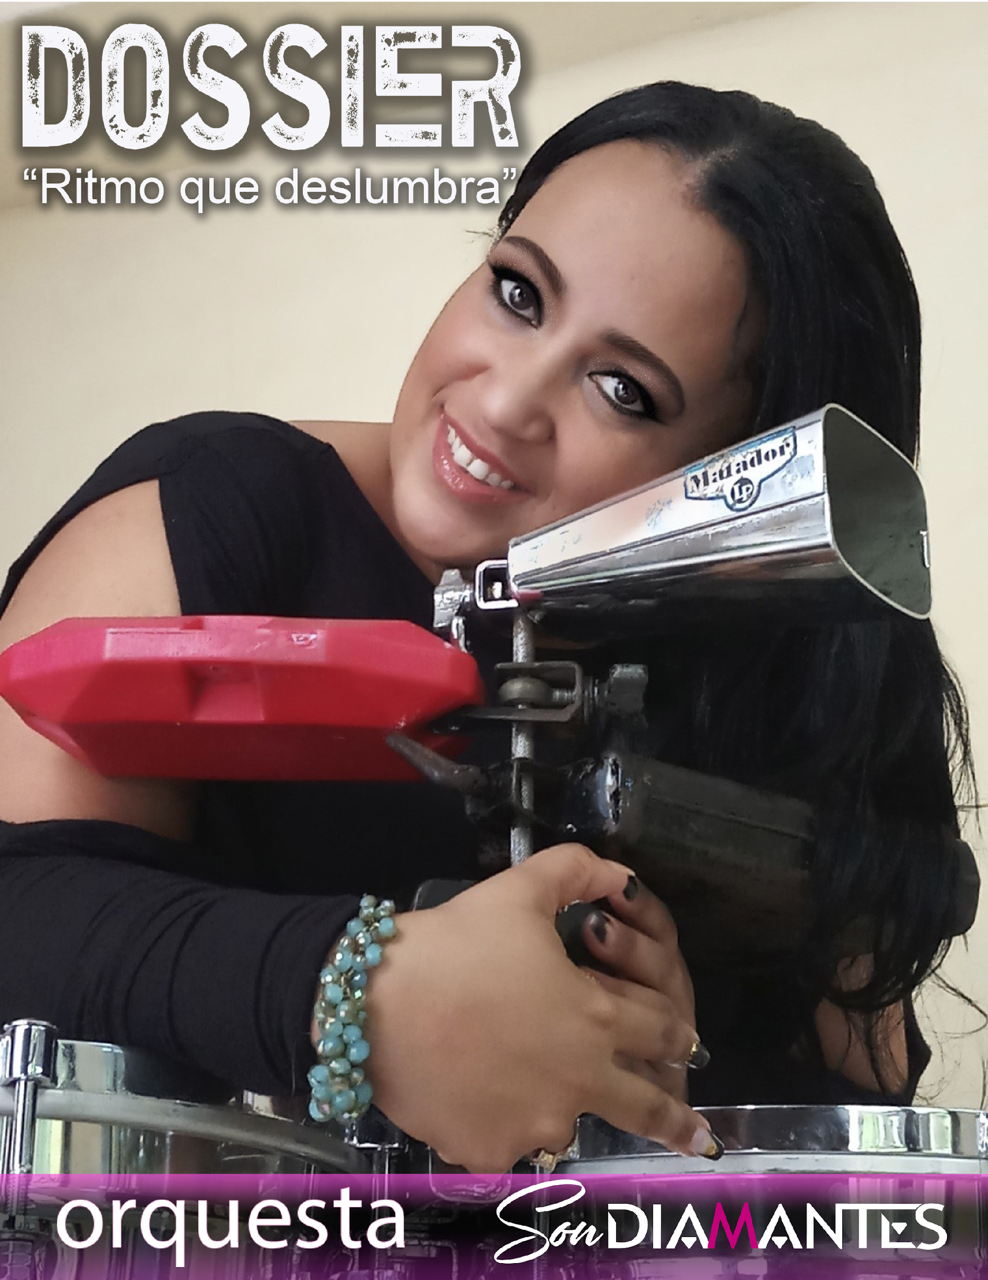
Formato:
3 Vocalistas.
2 Trombones.
1 Trompeta
1 Saxofón
1 Flauta.
Guitarra Tres, Timbal, Congas, Batería y Percusión Menor.
Bajo y Piano.
Joven agrupación femenina que se funda el 14 de Julio del 2017, en la Ciudad de Bayamo, Provincia Granma, Cuba, bajo la dirección general de Yalena Ramos Moreno (Timbal) y dirección musical de Horacio Borbolla Quintana, proyecto único de su tipo en la provincia, cuenta con 14 músicos, su repertorio incluye géneros de la música cubana (Son) de Latinoamérica y el Caribe (Cumbia, Merengue y Bachata).
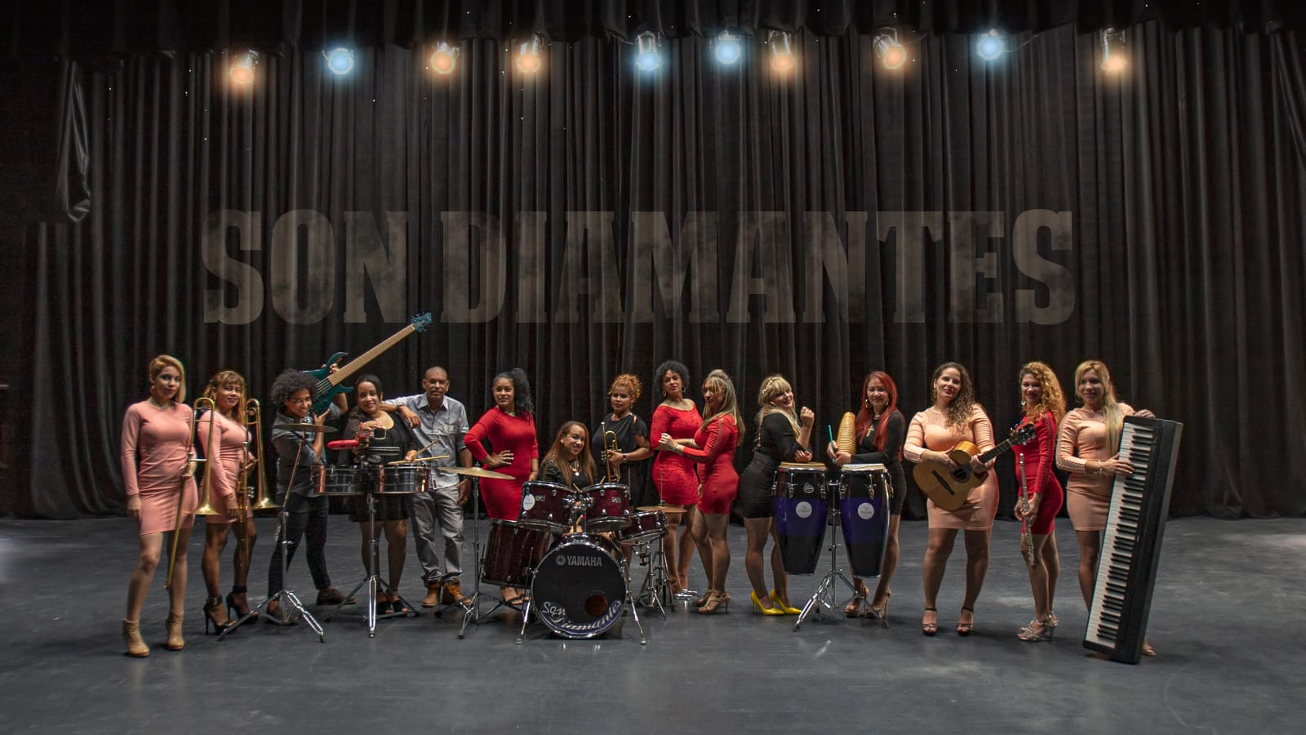
https://www.youtube.com/watch?v=P1sprWBCQ6Y
Incursiona, además, en la música instrumental, como una propuesta de alto nivel a partir de un lenguaje propio novedoso y contemporáneo.
La novel orquesta, ha participado en varios eventos como: Gala Nacional por el 4 de Abril, Festival Provincial de la Radio en Granma (2017), edición XXIII de la Fiesta de la Cubanía en Bayamo, Cantata por la paz en Venezuela, XXXIV Edición del Festival Internacional de Jazz Plaza en Santiago de Cuba y de manera especial fue invitada a las actividades por el 150 Aniversario de la Constitución de Guáimaro, en el municipio de igual nombre, ubicado en la provincia Camagüey, así como en las fiestas populares en todos los municipios de la provincia Granma y en otras provincias.
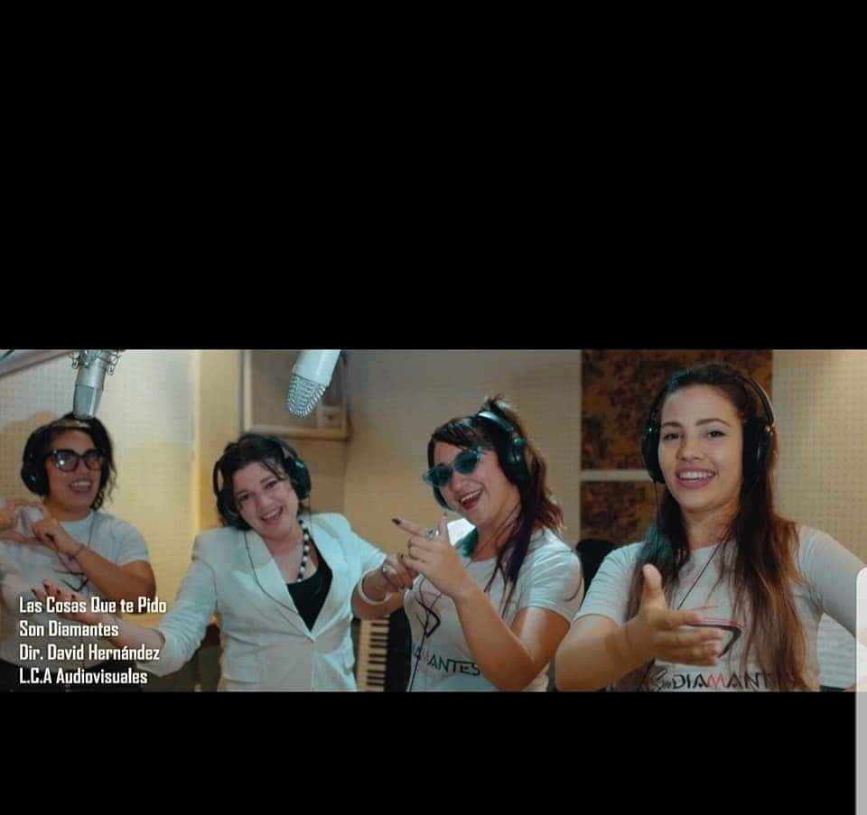
https://www.youtube.com/watch?v=icPA-TKZ4J4
Son Diamantes ha realizado presentaciones en diversos centros nocturnos de diferentes porvincias de nuestro pais ,en Granma casa de fiestas ,cabaret Bayam ,Teatro Bayamo ect, en Holguín Salón del Beni Moré así como presentaciones especiales para el turísmo internacional en aniversario de Hoteles en el polo turístico de Guardalavaca ,en el centro del pais en camaguey,así como en la capital ; en los centro Nocturno más emblemáticos, El Tablao, El Salón Rosado de La Tropical, La Casa de la Música de Miramar,El Sauce y En Guayabera ,por solo citar lugares donde gozaron de una excelente aceptación. A pesar de su juventud el trabajo de la orquesta es reconocido por el público ,en diversas ocasiones los medios nacionales y provinciales han mostrado en sus programas, la repercusión que ha tenido en los diversos espacios donde se han presentado.
igualmente, artistas de reconocido prestigio a nivel nacional e internacional cómo Cesar de las Mercedes Pedroso Fernández “Pupy”, Cándido Fabré Fabré entre otros, han resaltado la calidad del trabajo realizado por “Son Diamantes
En diciembre del 2019 participó en la tercera edicion del Festival de orquestas femenínas ´Son de Aquí¨con cede en la ciudad de la Habana.
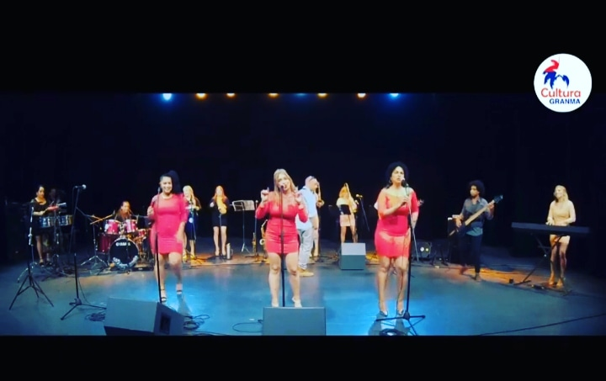
https://www.youtube.com/watch?v=nuLfU4Q_cfo
Son Diamantes pese a las abversidades de los últimos tiempos en medio de la crisis epidemiológica causada por la COVID 19 no ha dejado de trabajar en función de lo que mejor saben hacer que es la música bajo las limitadas condiciones y cumpliendo con el aislamiento social ,se sumó a la contingencia en la lucha contra la covid 19 ha realizando conciertos online así como la realización de su primer Video Clip a la canción ´´ Las Cosas que te pido ´´su temática responde a los tiempos de Covid19 ,se encuentra inmersa en la producción de un DVD y su segundo video clip que su lanzamiento será en los proximos días ,todo bajo la dirección general del reconocido realizador David Hernández y LCA audiovisuales Team de Santiago de Cuba ,también ha realizado entrevistas en programas de Televisión y la Radio de diversas emisoras cubanas.
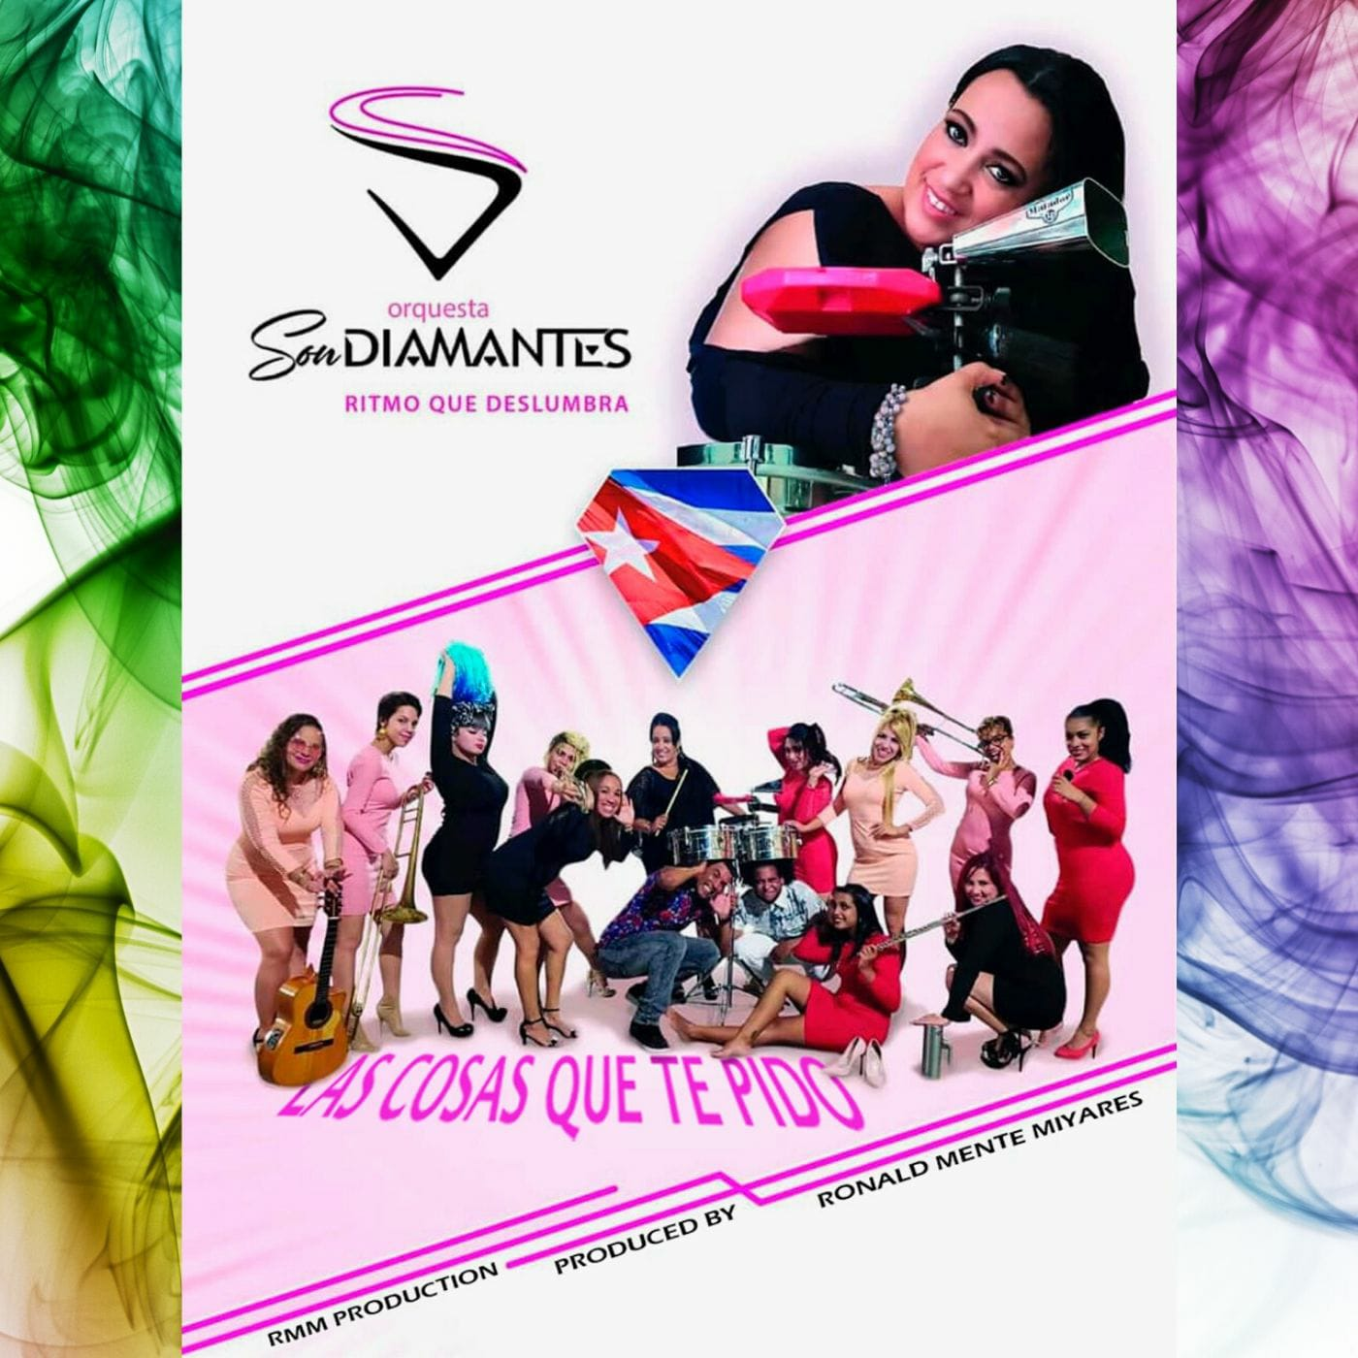
https://www.youtube.com/channel/UCA4puit7uZ26Z4dKU7D59gQ
La agrupación puede desdoblarse en diferentes formatos, ya que todos sus integrantes son graduados de escuelas profesionales de arte y se caracterizan por su gran versatilidad.
La orquesta cuenta con su perfil en las redes sociales, Facebook e Instagram (Son Diamantes de Bayamo Cuba) y (Orquesta Femenína Son Diamantes), además creó su canal en YouTube. Su repertorio pretende conquistar al bailador y posicionarse en la preferencia de todos los públicos, defendiendo la música cubana y llevándola a los más altos niveles.

